Московский Государственный Технический Университет им. Н. Э. Баумана

Факультет «Информатика и Системы управления»

Кафедра «Автоматизированные системы обработки информации и управления»

Дисциплина «Технологии машинного обучения»

**Отчёт по лабораторной работе №3**

**«Подготовка обучающей и тестовой выборки, кросс-валидация и подбор гиперпараметров на примере метода ближайших соседей.**

Выполнил:

Студент группы ИУ5ц-83Б

**Костников И.А.**

Преподаватель:

**Гапанюк Ю.Е.**

**Москва, 2020 г.**

# Цель работы

Изучение способов подготовки выборки и подбора гиперпараметров на примере метода ближайших соседей.

# Краткое описание

Подготовка данных

# Текст программы

**Текст программы представлена во втором файле (Lab3wine)**

# **Экранные формы с примерами выполнения программы**.

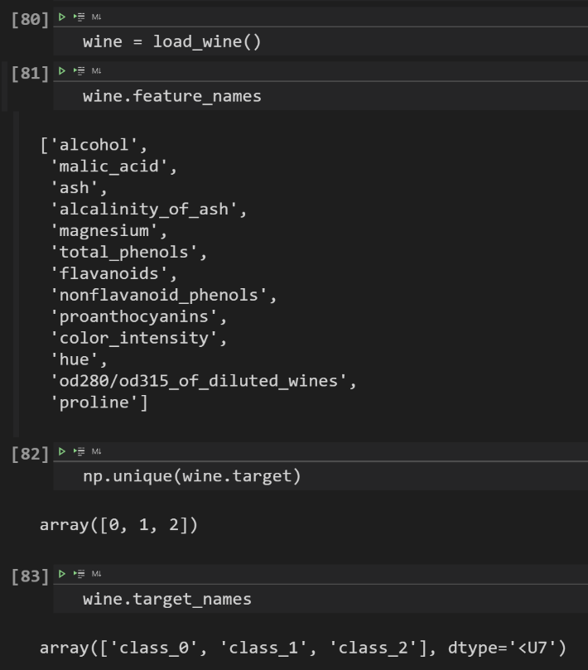

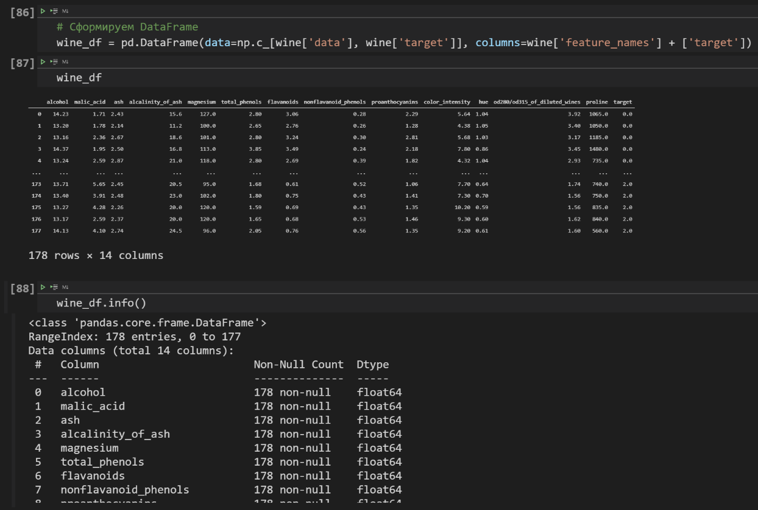

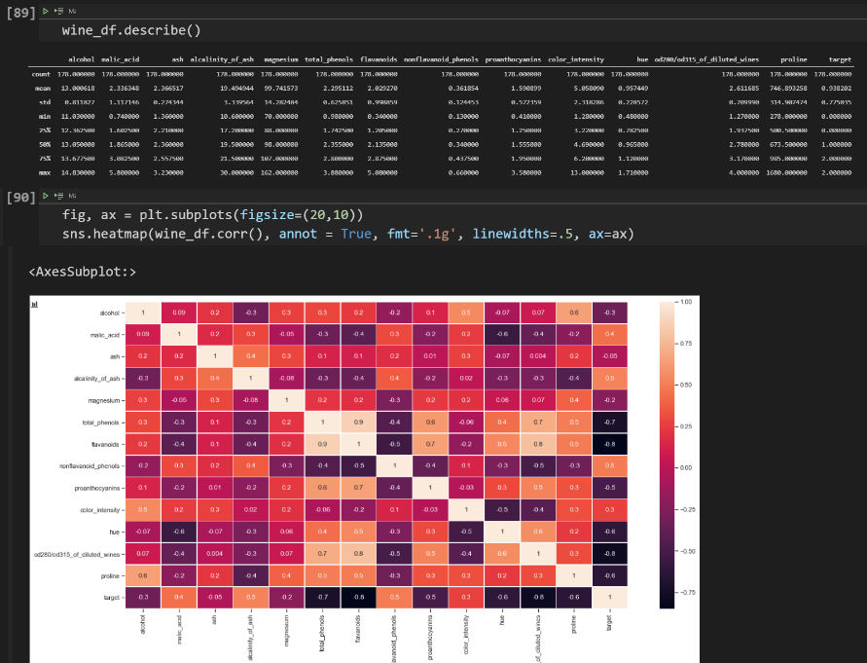

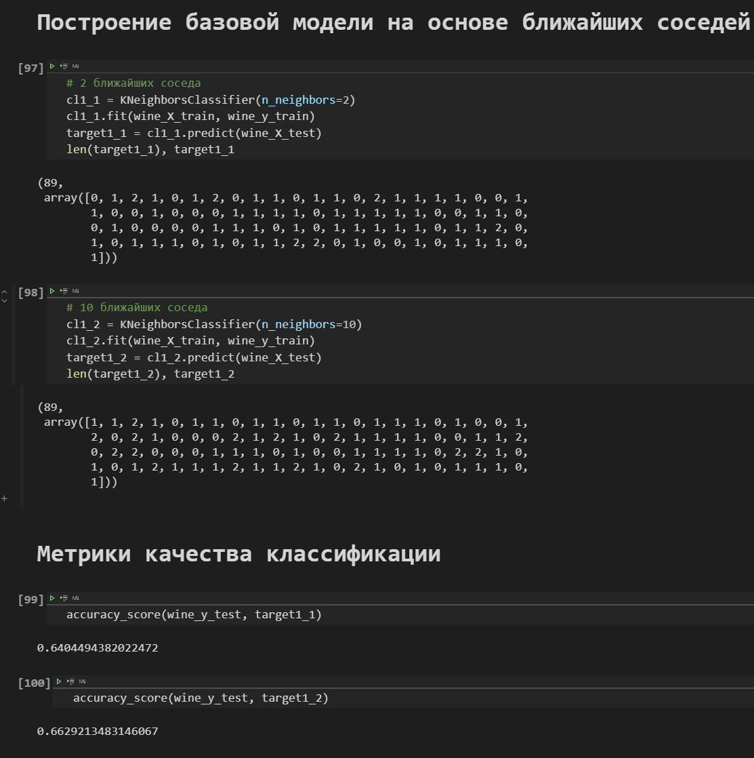

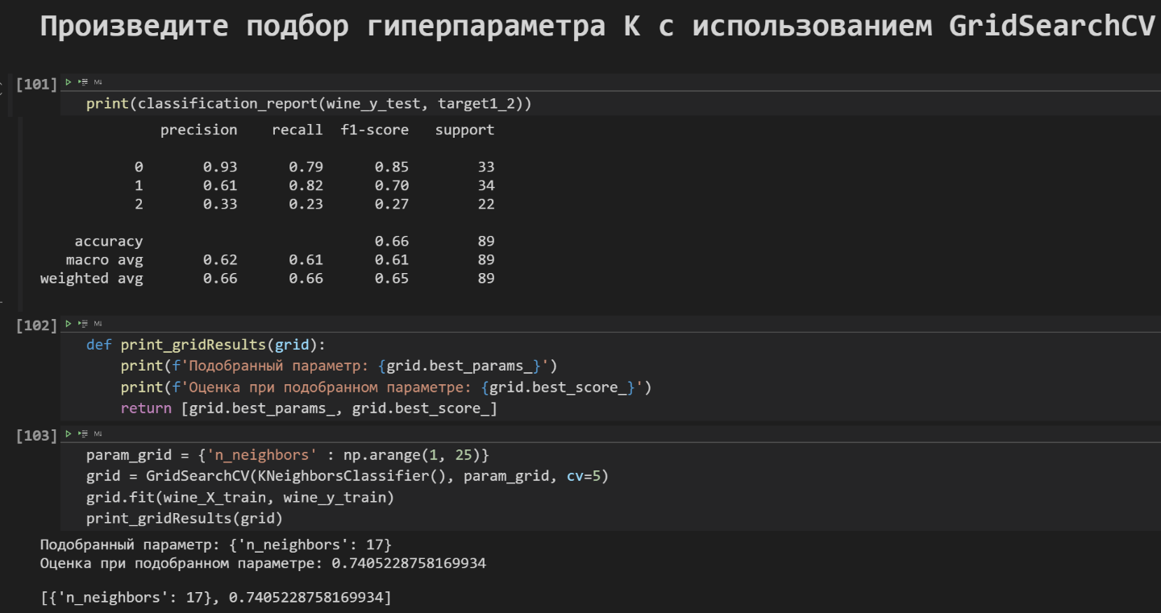

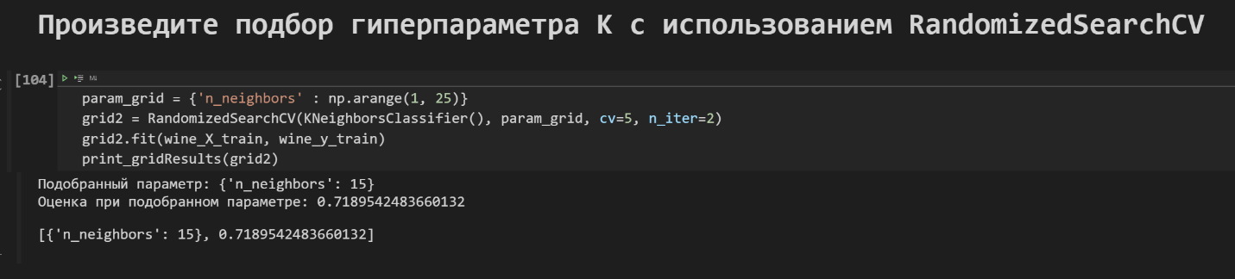

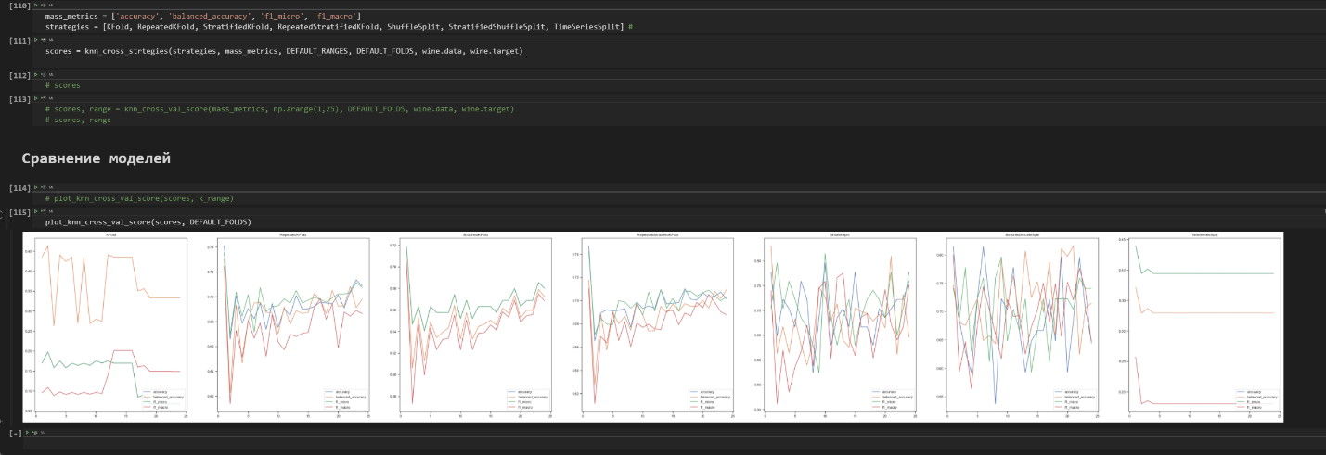

# Вывод

В данной лабораторной работе я научился разделять данные на обучающую и тестовую. После разделения построил модель на основе алгоритма ближайших соседей. Познакомился с кросс-валидацией и подбором гиперпараметров.